**МКОУ Ванашинская ООШ**

**2. По целевой Программе**

**«Повышение правовой культуры населения».**

|  |  |  |  |  |  |  |
| --- | --- | --- | --- | --- | --- | --- |
| № | Содержание | Класс | Кол-во уч. | Дата | Приглашенные | Ответственные |
| 1 | Россия устремленная в будущее. | 9 | 6 | 1.09.17г. |  | Амирбекова З.М. |
| 2 | Права человека и порядок в обществе. | 7 | 9 | 11.09.17г |  | Салимбекова С.М. |

Кл.час «Права человека и порядок в обществе».7 кл. Салимбекова С.М.

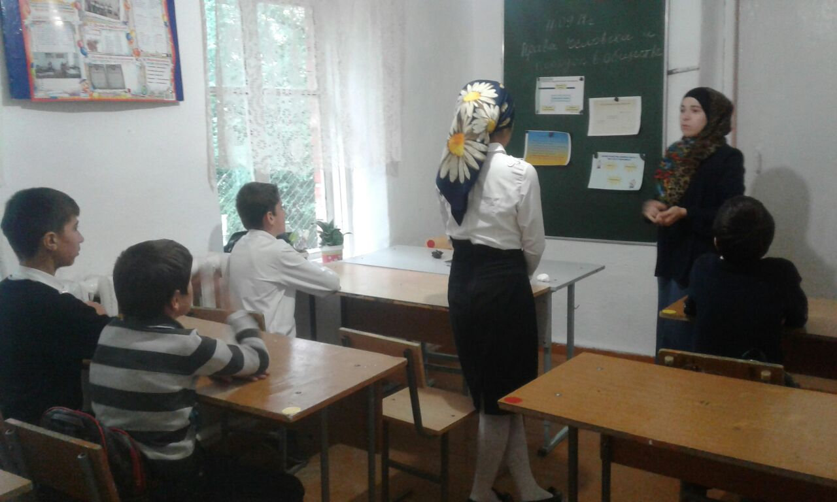

Кл.час «Россия устремленная в будущее».9кл Амирбекова З.М.

